TUGAS LAPORAN PBO JAVA

PERTEMUAN KE – 3

PRAKTIKUM 04 Arrays

Nama : Septiawan Pratama

NPM : 212310055

Kelas : TI – 21 – KA

1. 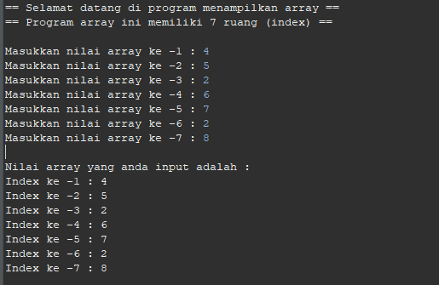Project sederhana mencetak nilai Array dimensi 1 seperti pada script LA contoh pertama.
2. Dari soal nomor 2, buatlah form isian array dengan menggunakan kotak dialog input JoptionPane.

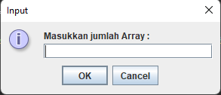

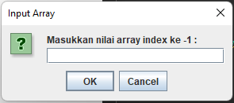

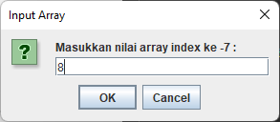

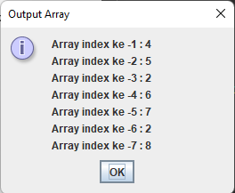

1. 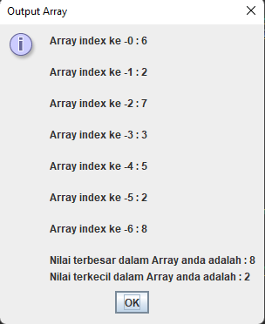Buatlah program sederhana dengan lanjutkan script soal nomor 3, dimana program akan membandingkan dan mencari nilai bilangan array yang paling besar dan terkecil.
2. Buatlah program sederhana dengan menggunakan Array 1 dimensi. Dimana nilai inputan pada array berisi data : Nama Lengkap, Alamat, dan Nomor HP. Ketiga field tersebut disimpan pada variable String field[] = {“Nama Lengkap”, “Alamat”, “No Telp”};

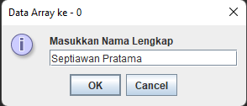

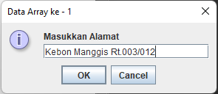

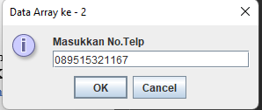

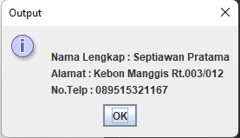

1. Buatlah program sederhana dengan menggunakan array multidimensi, dimana terdapat dua buah matriks dengna ordo 2x2 :

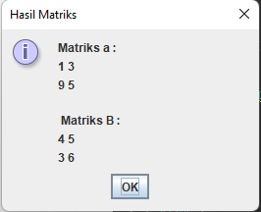A $\left[\begin{matrix}1 & 3 \\ 9 & 5\end{matrix}\right]$ B $\left[\begin{matrix}4 & 5 \\ 3 & 6\end{matrix}\right]$

1. 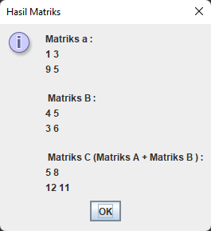Buatlah program meneruskan soal nomor 6, carilah perhitungan antara matriks C = matirks A + matirks B.
2. Buatlah program meneruskan soal nomor 5 dengan menggunakan array multidimensi. Gunakan data dibawah ini untuk sebagai isian dari array tersebut.

|  |  |  |
| --- | --- | --- |
| **Nama Lengkap** | **Alamat** | **No Telp** |
| Septian Cahyadi | Dramaga cantik residence II, Bogor | +62 899-9506-210 |
| Isnan Mulia | Jl. Manunggal, Bogor | +62 819-3208-0875 |
| Edi Nurachmand | Taman Cimanggu Permai, Bogor | +62 856-9380-0384 |

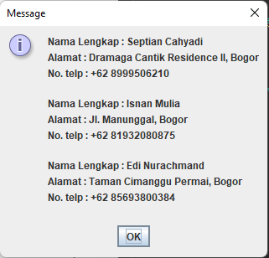

1. Buatlah program berdasarkan soal nomor 4 dengan menggunakan ArrayList. Ubahlah isian Array 1 dimensi dengan menggunakan ArrayList.

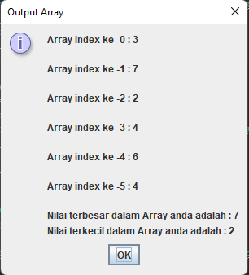

1. Buatlah program berdasarkan soal nomor 5 dengan menggunakan ArrayList. Ubahlah isian dari Array 1 dimensi dengan menggunakan ArrayList.

